931004400996
МУРАТ Айжан Жанабаевна,
«№ 272 орта мектебі» КММ
информатика пәні мұғалімі.
Қызылорда облысы, Қармақшы ауданы

МӘТІНДЕГІ ИЛЛЮСТРАЦИЯЛАР

Оқу бағдарламасына сәйкес оқыту мақсаттары | 3.3.1.1 ақпарат іздеуді іске асыру (құжаттағы мәтін үзіндісі);  3.2.1.4 мәтінге суретті қою және оны баптау
Сабақтың мақсаты | Мәтіндік редакторда суреттер енгізуді, реттеуді үйрену
Құндылықтарға баулу: | «Мәңгілік ел» жалпыұлттық идеясы бойынша «Жалпыға бірдей еңбек қоғамы» құндылығына баулу. Бұл арқылы оқушыларда шығармашылық және сын тұрғысынан ойлауы, функционалдық сауаттылығы, қарым-қатынас жасау қабілеті мен жауапкершілігі артады. Сонымен қатар өмір бойы оқуға, еңбек етуге, Қазақстандық патриотизм және азаматтық жауапкершілікке деген дағдысы қалыптасады.
Сабақтың барысы
Сабақтың кезеңі/ уақыт | Педагогтің әрекеті | Оқушының әрекеті | Бағалау | Ресурстар
Сабақтың барысы | Ұймдастыру кезеңі.  Оқушылармен сәлемдесі.  Психологиялық тұрғыдан қолайлы атмосфера құру үшін "Өрмекші торы" әдісі қолданылады. Оқушылар жақсы тілектерін білдіріп, бір-біріне жіп лақтырады. Көңіл-күйлерін көтереді Үй тапсырмасын тексеру.  Өткен тақырыпты қайталау  Дұрыс немесе қате мәліметтерді тауып, белгіле  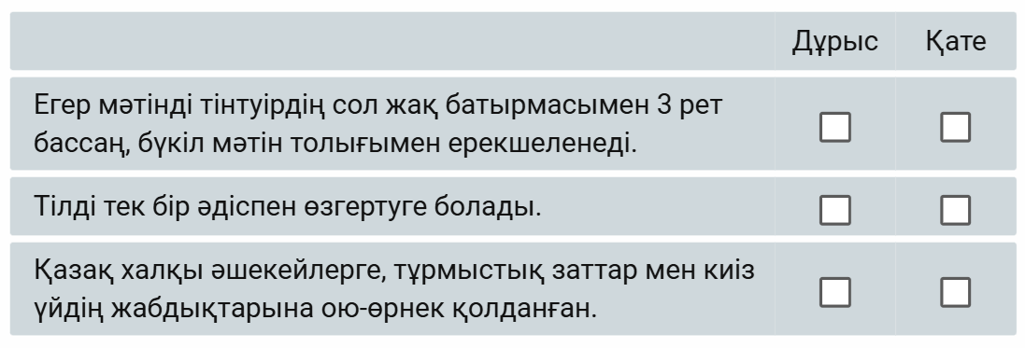  • Мәтіндітерген кезде Шрифт пен Абзац командаларын не үшін пайдаланады?  • Шрифт пен Абзац командаларын салыстыр. Қызметтеріндегі негізгі үш айырма-шылығын ата.  Бір сөзбен қалай атауға болады?  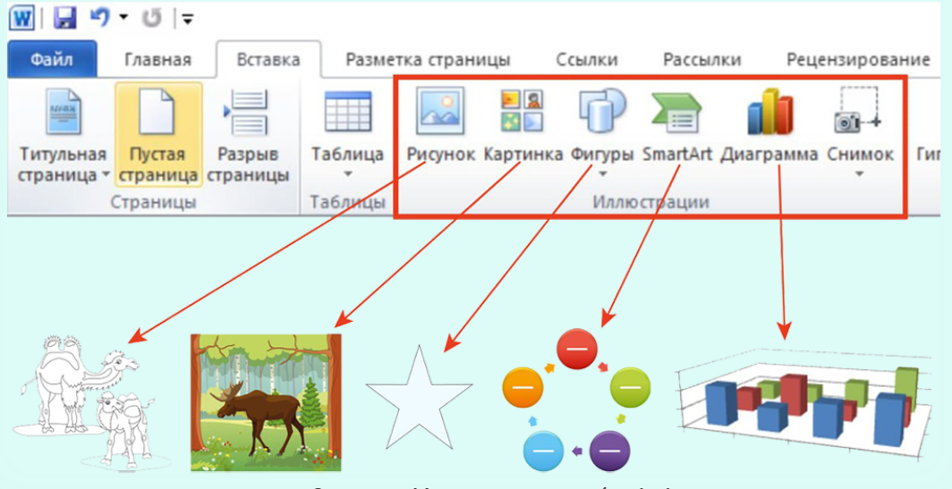 | Сабаққа дайындалады, жұмыс орындарын тексереді  Оқушылар психологиялық тұрғыдан қолайлы атмосфераны қалыптастырады  Сұрақтарға жауап береді, тапсырманы орындайды  Сабақтың тақырыбы қандай екенін анықтайды, сабақтың мақсаттарын анықтайды | Мұғалім оқушыларды сабаққа қатысу белсендігі бойынша «Жарайсың!» «Жақсы!» «Талпын!» әдісімен бағалайды. | Оқулық, презентация
Сабақтың ортасы | Жаңа тақырыпты меңгеру  Қандай мультфильмді ұнатасың?  1-суретте берілген танымал мультфильмдердің қалай атала тынын білесің бе?  Осы мультфильмдер туралы ойыңды ор таға сал.  Мультипликация өнері туралы мәтін мен суреттен тұратын құжатты қалай жасауға болады?  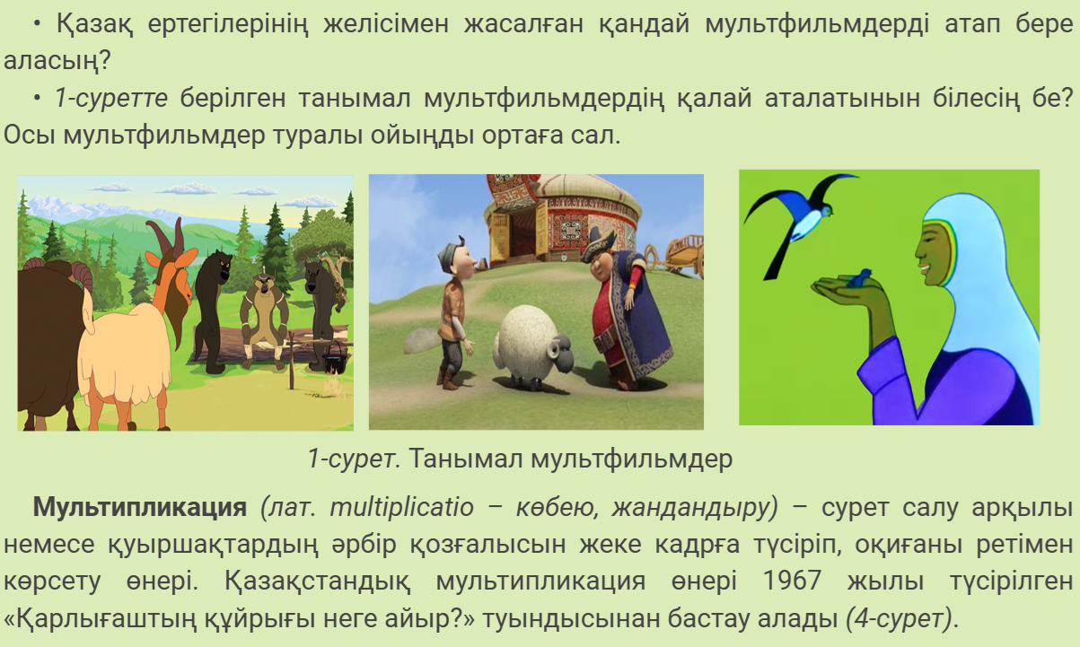  Білімді бекіту, жұмыс парағымен жұмыс  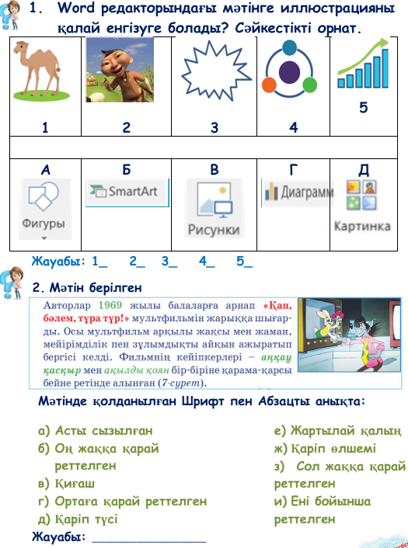  Сергіту сәті  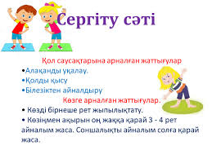  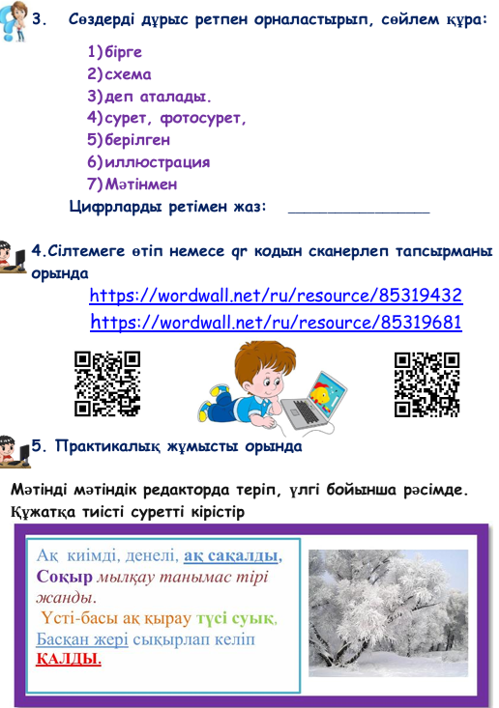 | Жаңа ақпаратты тыңдайды, сұрақтарға жауап береді  Жұмыс парағы бойынша тапсырмаларды орындайды. Дескрипторлар:  - сәйкестікті белгілейді  - дұрыс жауаптарды анықтайды  - жаттығуларды орындайды  - сөздерді ретімен орналастырады  - интерактивті тапсырманы орындайды  - практикалық жұмысты орындайды | Мақтау  Мұғалім оқушыларды сабаққа қатысу белсендігі бойынша «Жарайсың!» «Жақсы!» «Талпын!» әдісімен бағалайды | Оқулық, презентация  Жұмыс парағы  https://wordwall.net/ru/resource/85319432  https://wordwall.net/ru/resource/85319681
Сабақтын соңы | Үй тапсырмасы:  - Word редакторында мәтінге иллюстрация кірістіру, суретті пішімдеу құралдары бойынша үш сұрақ құрастырыңдар. Оларды сыныптастарыңа ұсыныңдар.  - Рефлексия.  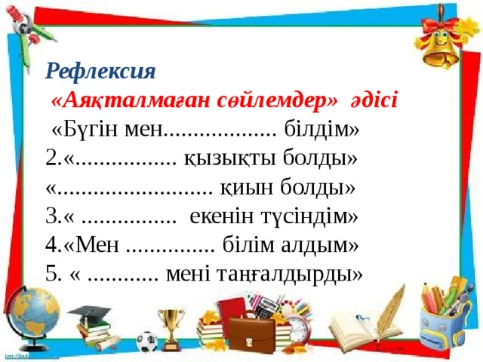 | Үй тапсырмасын жазады  Өз жұмысын бағалайды | Стикермен жұмыс

